

**ОТЧЕТ**

по лабораторной работе №6

«Предварительная оценка параметров программного проекта»

Студент: Зыкин Д.А.

Группа: ИУ7-83

Преподаватели: Барышникова М.Ю.,

Силантьева А.В.

Москва, 2020 г.

**Цель работы:** ознакомление с существующими методиками предварительной оценки параметров программного проекта и практическая оценка затрат на примере методики COCOMO (COnstructive COst MOdel — конструктивная модель стоимости).

**Содержание проекта:** разработать инструмент (программное приложение) для расчета параметров проекта по методике COCOMO. Разрабатываемый инструмент должен позволять производить оценку трудозатрат и времени реализации проекта для различных наборов параметров, характеризующих проект (для основного, встроенного и промежуточного вариантов). С помощью разработанного инструмента произвести расчет параметров проекта в соответствии со своим вариантом задания, в том числе, распределение работ и времени по стадиям жизненного цикла и распределение работ по видам деятельности WBS (расчеты производить только для своего типа проекта). Дать заключение о применимости модели COCOMO для решения поставленной задачи с учетом своего варианта. В случае если более предпочтительными являются другие методы предварительного анализа параметров программного проекта обосновать свое мнение, подкрепив его разбором своего задания с применением альтернативной методики.

**Содержание индивидуального задания:**

Компания разрабатывает программную систему управления воздушным движением. Программа обрабатывает сигналы радара и ответчика и преобразовывает их в цифровые данные, позволяющие авиадиспетчерам назначать курсы, высоту и скорость полетов. Разработка ведется командой высококвалифицированных специалистов в рамках правительственного контракта. Предполагаемый размер разрабатываемой системы 430 000 строк кода. Система имеет высокие требования по надежности, жесткие ограничения на время выполнения и сроки разработки.

**Описание методики COCOMO**

COnstructive COst MOdel (COCOMO – модель издержек разработки) – это алгоритмическая модель оценки стоимости разработки программного обеспечения, которая использует простую формулу регрессии с параметрами, определенными из данных, собранных по ряду проектов.

Базовый уровень рассчитывает трудоемкость и стоимость разработки как функцию от размера программы. Размер выражается в оценочных тысячах строк кода (KLOC - kilo lines of code).

*Трудозатраты* — количество человеко-месяцев.

*Время* — общее количество месяцев.

*С1* — масштабирующий коэффициент;

*EAF* — уточняющий фактор, характеризующий предметную область, персонал, среду и инструментарий, используемый для создания рабочих продуктов процесса; рассчитывается на основе 15 факторов (cost drivers);

*Размер* — размер конечного продукта (кода, созданного человеком), измеряемый в исходных инструкциях (DSI, delivered source instructions).

*p1* — показатель степени, характеризующий экономию при больших масштабах, присущую тому процессу, который используется для создания конечного продукта; в частности, способность процесса избегать непроизводительных видов деятельности.

*С2* — масштабирующий коэффициент для сроков исполнения

*p2* — показатель степени, который характеризует инерцию и распараллеливание, присущие управлению разработкой ПО.

Коэффициенты C1, C2, P1, P2 зависят от режима проекта:

|  |  |  |  |
| --- | --- | --- | --- |
| **Режим** | **Размер проекта** | **Описание** | **Среда разработки** |
| Обычный | До 50k LOC | Некрупный проект разрабатывается небольшой командой, для которой нехарактерны нововведения, разработчики знакомы с инструментами и языком программирования | Стабильная |
| Промежуточный | 50k – 500k LOC | Относительно небольшая команда занимается проектом среднего размера, в процессе разработки необходимы определенные инновации | Среда характеризуется незначительной нестабильностью |
| Встроенный | Более 500k LOC | Большая команда разработчиков трудится над крупным проектом, необходим значительный объем инноваций | Среда состоит из множества нестабильных |

|  |  |  |  |  |
| --- | --- | --- | --- | --- |
| **Режим** | **C1** | **p1** | **C2** | **P2** |
| Обычный | 3.2 | 1.05 | 2.5 | 0.38 |
| Промежуточный | 2.0 | 1.12 | 2.5 | 0.35 |
| Встроенный | 2.8 | 1.2 | 2.5 | 0.32 |

Базовый уровень COCOMO хорош для быстрой оценки стоимости разработки. Однако он не принимает во внимание различия в аппаратных ограничениях, качестве и опыте персонала, а также использованию современных техник и средств разработки и других факторов.

Средний уровень рассчитывает трудоемкость разработки как функцию от размера программы и множества «факторов стоимости», включающих субъективные оценки характеристик продукта, проекта, персонала и аппаратного обеспечения. Это расширение включает в себя множество из четырёх факторов, каждый из которых имеет несколько дочерних характеристик.

**Применение методики для конкретной задачи**

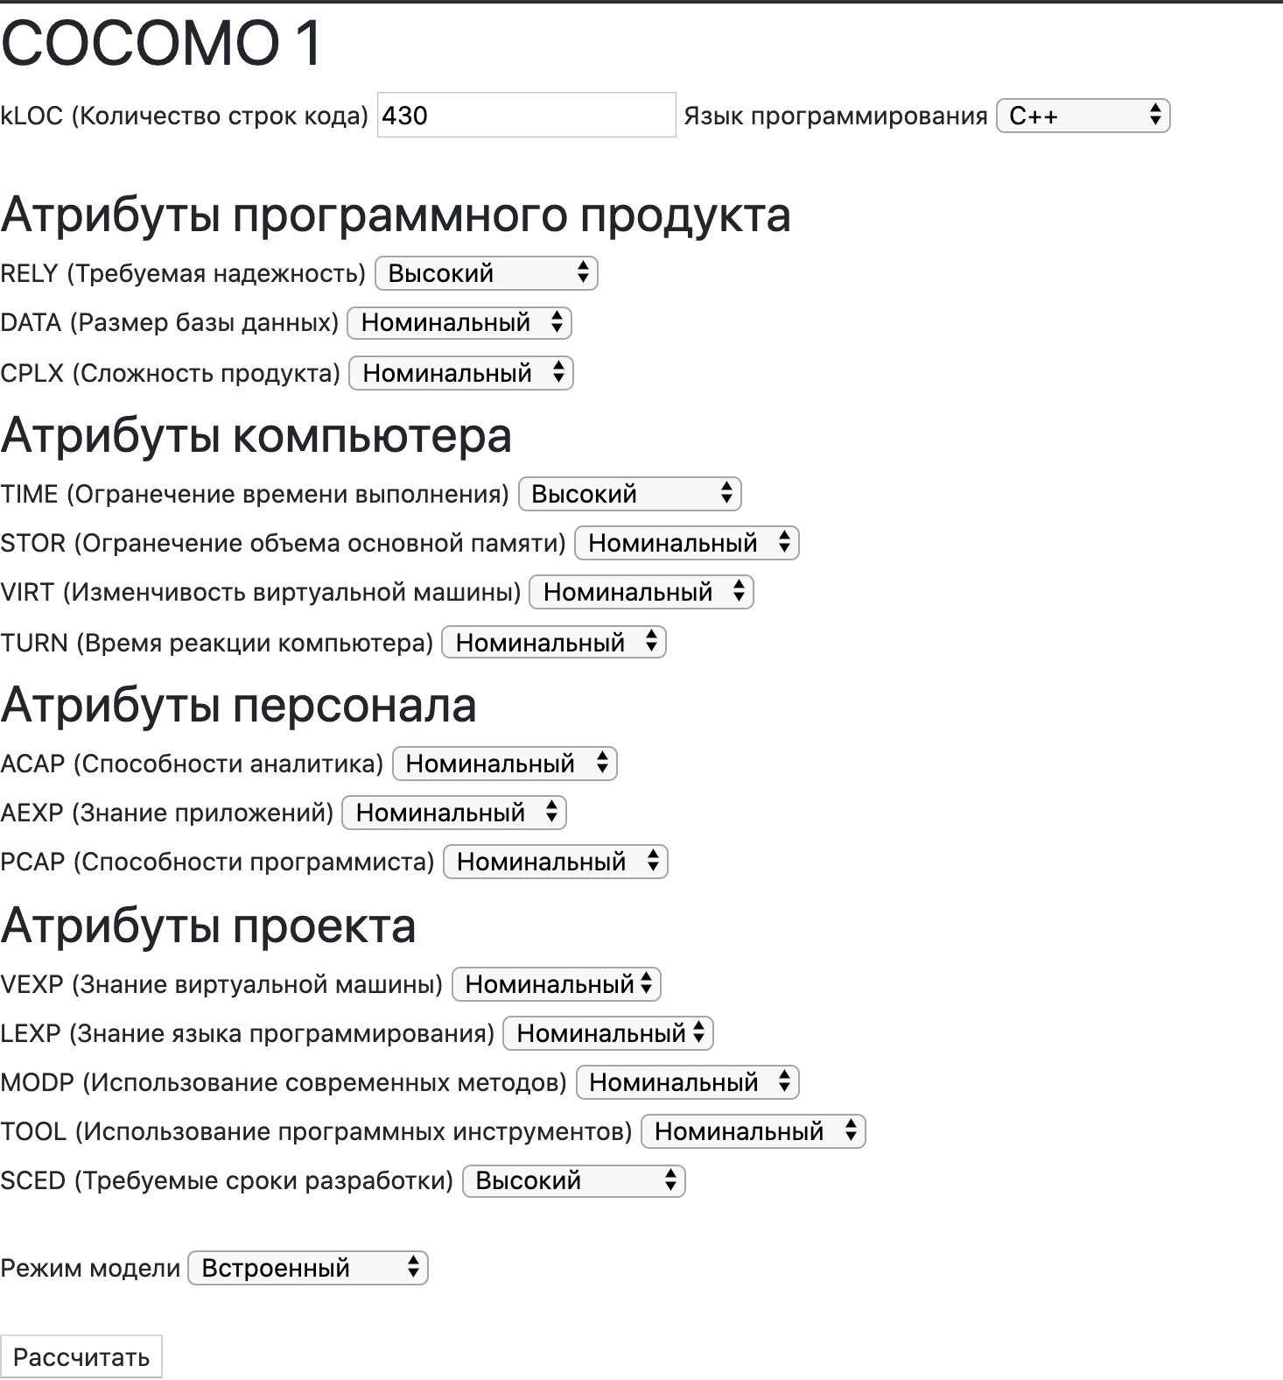

Рисунок 1. Входные данные

Система имеет высокие требования по надежности (RELY), жесткие ограничения на время выполнения (TIME) и сроки разработки (SCED).

В соответствии с индивидуальным заданием задаем входные данные (рис. 1). Для выполнения расчётов необходимо нажать на кнопку «Рассчитать».

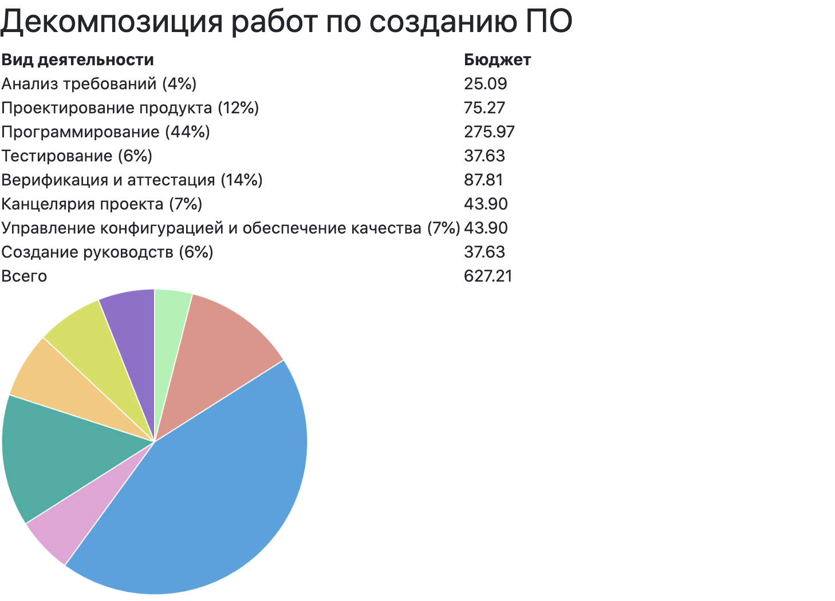

Рисунок 2. Декомпозиция работ

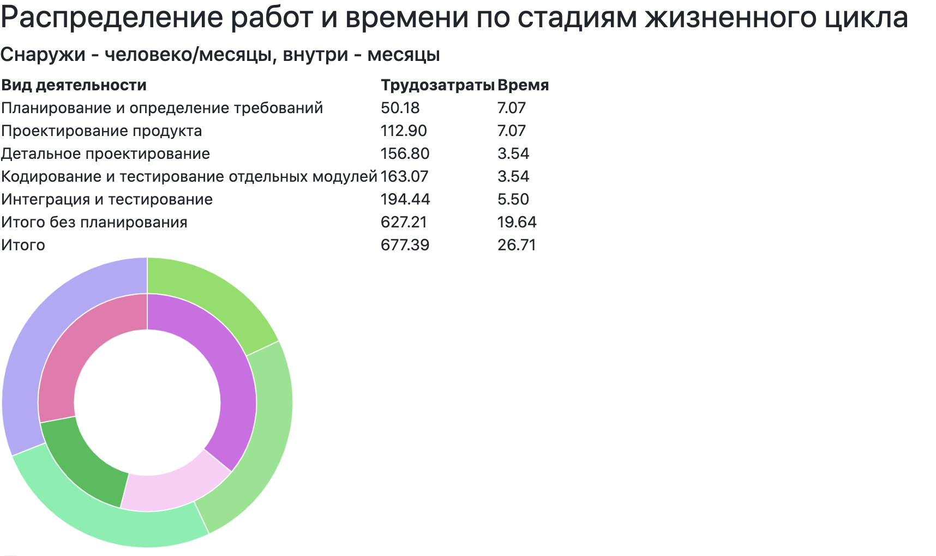

Рисунок 3. Распределение работ

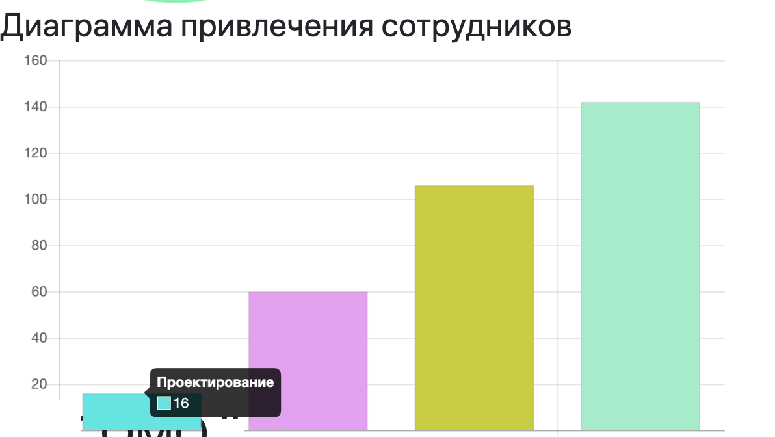

Рисунок 4. Диаграмма привлечения сотрудников

**Выводы:**

Данная методика позволяет достаточно быстро оценить длительность и трудозатраты проекта, основываясь на субъективных данных. В ситуациях, когда нет возможности получить однозначные объективные значения сложности проекта, COCOMO может оказаться весьма удобной. Однако не могу не обратить внимания, что расчётные значения, используемые в методике, были получены в результате статистического исследования нескольких проектов. Возможно, что существует некоторые типы проектов, которые невозможно оценить по данной методике в связи с наличием принципиально иных значений данных параметров.